T.C.
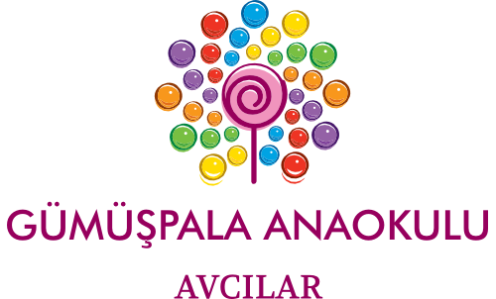
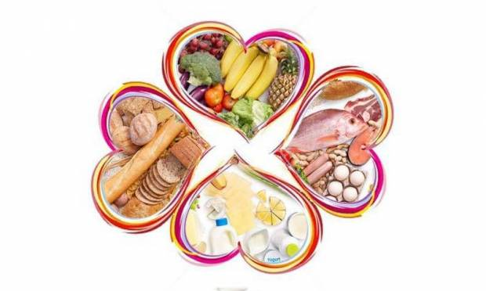
AVCILAR KAYMAKAMLIĞI
GÜMÜŞPALA ANAOKULU
2019-2020 EĞİTİM ÖĞRETİM YILI
EKİM AYI BESLENME LİSTESİ

Pazartesi | 01.10.2019  Salı | 02.10.2019  Çarşamba | 03.10.2019  Perşembe | 04.10.2019  Cuma
 | Sabah: Haşlanmış Yumurta, Beyaz Peynir, Zeytin, Ekmek, Bitki Çayı  Öğlen: Makarna, Peynir,Domates | Sabah: Kaşarlı Domatesli Kanepe, Salatalık, Zeytin, Süt  Öğlen: Kaşarlı Domatesli Kanepe, Salatalık, Zeytin, Süt | Sabah: Kıymalı Patatesli Börek,Salatalık,Zeytin,Ayran  Öğlen: Kıymalı Patatesli Börek,Salatalık,Zeytin,Ayran | Sabah: Tarhana Çorbası, Ekmek, Çikolatalı Bisküvi  Öğlen: Tarhana Çorbası, Ekmek, Çikolatalı Bisküvi
07.10.2019  Pazartesi | 08.10.2019  Salı | 09.10.2019  Çarşamba | 10.10.2019  Perşembe | 11.10.2019  Cuma
Sabah: Krem Peynirli Ekmek, Zeytin,Domates, Süt  Öğlen: Krem Peynirli Ekmek, Zeytin,Domates, Süt | Sabah: Haşlanmış Yumurta, Kaşar Peyniri, Zeytin, Domates,Ekmek, Bitki Çayı  Öğlen: Tavuklu Bulgur Pilavı, Yoğurt | Sabah : Dereotlu Kek, Domates,Zeytin, çay  Öğlen: Dereotlu Kek, Domates, Zeytin,çay | Sabah: Simit , Kaşar peynir, Süt  Öğlen: Simit, Kaşar peynir, Süt | Sabah: : Arpa Şehriyeli Yoğurt Çorbası,Ekmek, Kek  Öğlen : Arpa Şehriyeli Yoğurt Çorbası,Ekmek,  Kek
14.10.2019  Pazartesi | 15.10.2019  Salı | 16.10.2019  Çarşamba | 17.10.2019  Perşembe | 18.10.2019  Cuma
Sabah: Reçelli ekmek, Kaşar Peynir, Süt  Öğlen: Reçelli ekmek, Kaşar Peynir, Süt | Sabah: Haşlanmış Yumurta, Beyaz Peynir, Zeytin, Salatalık, Ekmek,Bitki Çayı  Öğlen: Kıymalı Soslu Makarna, Yoğurt | Sabah: Kaşarlı Tost, Domates, Zeytin, Süt  Öğlen: Kaşarlı Tost, Domates, Zeytin, Süt | Sabah: Peynirli Omlet, Domates, Meyve Çayı, Ekmek  Öğlen: Peynirli Omlet,  Domates, Meyve Çayı, Ekmek | Sabah: Mercimek Çorbası, Ekmek, Kurabiye  Öğlen: Mercimek Çorbası, Ekmek, Kurabiye
21.10.2019  Pazartesi | 22.10.2019  Salı | 23.10.2019  Çarşamba | 24.10.2019  Perşembe | 25.10.2019  Cuma
Sabah: Tahin Pekmezli Ekmek, Kaşar Peyniri, Süt  Öğlen: Tahin Pekmezli, Ekmek, Kaşar Peyniri, Süt | Sabah: Haşlanmış Yumurta, Peynir, Zeytin, Domates,Ekmek, Bitki Çayı  Öğlen: Soslu Makarna, Yoğurt | Sabah: Domates, Helva, Beyaz Peynir, Zeytin, Ekmek, Komposto  Öğlen: Domates, Helva, Beyaz Peynir, Zeytin, Ekmek, Komposto | Sabah: Poğaça, Karışık Zeytin, Kaşar Peyniri, Süt  Öğlen: Poğaça, Karışık Zeytin, Kaşar Peyniri, Süt | Sabah: Misket Köfteli Çorba, Ekmek, Kremalı Bisküvi  Öğlen: Misket Köfteli Çorba, Ekmek, Kremalı Bisküvi
28.10.2019  Pazartesi | 29.10.2019  Salı | 30.10.2019  Çarşamba | 31.10.2019  Perşembe
Sabah: Tereyağlı ballı ekmek,Kaşar peyniri, Süt  Öğlen: : Tereyağlı ballı ekmek,Kaşar peyniri, Süt | 29 EKİM CUMHURİYET BAYRAMI TATİLİ | Sabah: Kaşarlı sandviç, Domates, Zeytin, Süt  Öğlen: Kaşarlı sandviç, Domates, Zeytin,Süt | Sabah: Haşlanmış Yumurta, Peynir, Zeytin, Salatalık, Ekmek, Çay  Öğlen: Mercimekli bulgur pilavı, Yoğurt

Feyza BİROL Ebru UZUN Özcan ÇAĞLAR
Okul Öncesi Öğretmeni Müdür Yardımcısı Okul Müdürü

